2010 年上半年网络规划设计师考试下午真题

- 阅读以下关于某城市平安城市工程的叙述，回答问题 1、问题 2 和问题 3。

某城市为满足治安管理、城市管理、交通管理、应急指挥等需求，决定在城市的所有进出路口、客货运场所、主要道路路口、重要公共场所、商业密集区域、治安案件高发区等地进行视频监控，并通过网络建立完善的社会治安视频监控系统，既实施“平安城市工程”，实现视频监控信息资源的整合与共享。
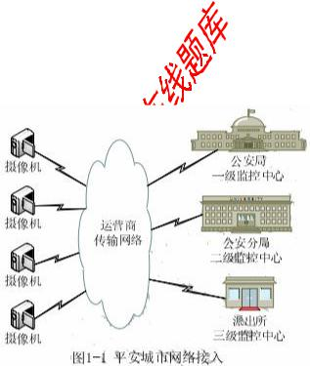

平安城市工程的网络接入如图 1-1 所示。

所有监控点的摄像机通过运营商提供的线路接入平安城市网络，公安局的监控体系有三级构成，分别为市局、分局和派出所监控中心。

运营商传输网络负责所有视频监控信号的传输、存储和转发，由传输设备、网络设备、存储设备等构成。

【问题 1】（6 分）

运营商网络中的某一个网络视频接入节点，需要通过一台交换机实现三个监控点摄像机的视频图像接入，摄像机和交换机之间采用光纤进行互连，并存在一个光纤物理汇接节点（用于实现

更多考试真题及答案与解析，关注希赛网在线题库（www.educity.cn/tiku/）

希赛网（www.educity.cn）,专注软考、PMP、通信考试

光纤的熔接配置）。各节点的类型、分布和位置坐标如图 1-2 所示，允许采用 2 芯、4 芯、8 芯

- 16 芯的光缆。请指出采用“网络节点至监控点直埋光纤”、“通过光纤汇接点汇接光纤”、“基于 EPON 分光器互连光纤”三种方式需要埋设的光缆类型并计算所需每种类型光缆的最短长度。（注：在计算长度时， 直接可在计算结果中出现。）
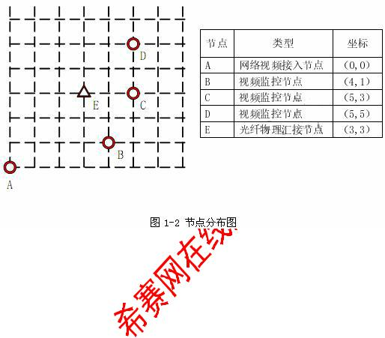

【问题 2】（10 分）

Catalyst 6509 作为整个网络的核心交换设备。

核心交换机 3 号插槽上安装 8 端口 GBIC 千兆以太网模块 WS-X6408A（8 port GIGABIT ETHERNET），端口 1 至 3 分别与行政区甲、行政区乙和行政区丙的汇聚交换机互连，其他端口与各级指挥中心的汇聚交换机互连，核心交换机至行政区甲、乙、丙的距离分别为 8 公里、

- 公里、42 公里。表 1-1 列出了光电收发器及配件的参数指标，请从表 1-1 中选择与端口 1，端口 2，端口 3 连接的收发器及配件，并分别指出应采用的光纤链路。
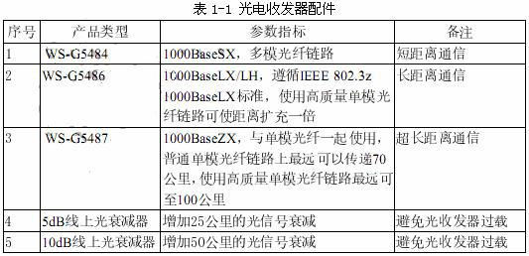

【问题 3】（9 分）

更多考试真题及答案与解析，关注希赛网在线题库（www.educity.cn/tiku/）

希赛网（www.educity.cn）,专注软考、PMP、通信考试

核心交换机 4 号插槽上安装 16 端口 GBIC 千兆以太网模块 WS-X6516-GBIC（16 port GIGABIT ETHERNET），负责连接平安城市工程中所有的流媒体服务器、存储服务器等设备端口 1 和 2 连接 2 台流媒体服务器、端口 3 和 4 连接 2 台存储服务器。平安城市工程规范中规定，实时调阅视频流从采集至播放的时间延迟不得大于 1 秒。图 1-3 为某派出所对一个监控点之间的设备连接图，表 1-2 为图中各设备产生的延迟情况。请计算该派出所对监控点的实时视频调阅延迟，并指出是否符合平安城市工程规范；如不符合规范，在不能改变编解码器和流媒体服务器产品的情况下，给出可能的优化方案。
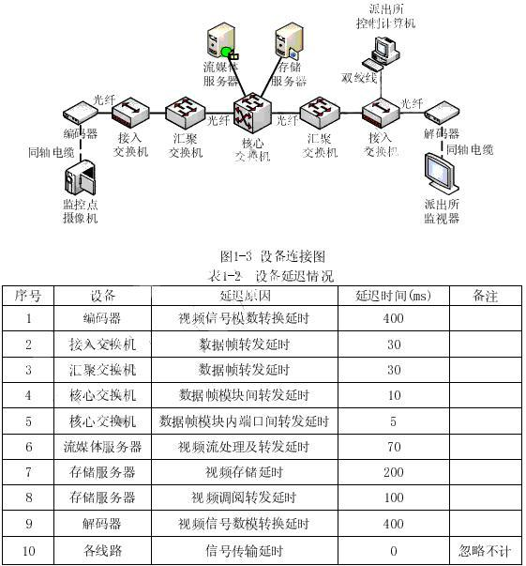

更多考试真题及答案与解析，关注希赛网在线题库（www.educity.cn/tiku/）

希赛网（www.educity.cn）,专注软考、PMP、通信考试

- 阅读以下关于某商贸城企业广域网络升级改造的需求，回答问题 1、问题 2 和问题 3。

某商贸城由商贸城办公主楼、花卉市场、农贸市场、水产品市场、调味品市场和交易中心等几个部分构成，由于各市场覆盖面积较广、用户数量较多、相互间距离较远，因此采用广域网方式建设商贸城的内部企业网络，其网络结构如图 2-1 所示。
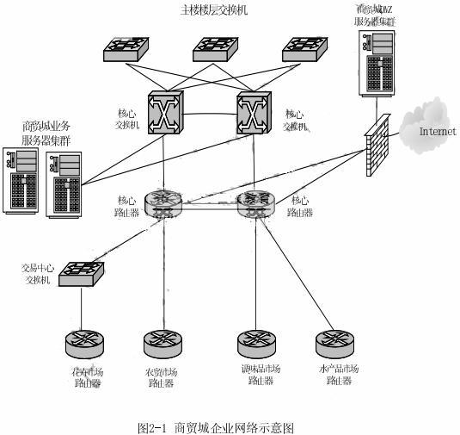

商贸城企业网络采用层次化设计，网络节点分为三层：核心层、汇聚层和接入层。核心层由商贸城办公主楼配置 2 台高性能路由器构成，负责与各二级单位路由器进行互联；汇聚层由四个市场的路由器构成，每个市场都是一个网络节点，配置一台路由器，汇聚层与核心层节点间的链路构成主干链路；接入层为各市场的内部局域网络，实现办公人员和商户的接入。

商贸城数据中心业务服务器采用服务器群集技术，服务器都采用双网卡配置，分别对花卉市场、农贸市场、水产品市场、调味品市场提供商贸业务服务。

商贸城企业网的互联网出口部署在商贸城办公主楼，出口带宽为 50Mbps；商贸城办公主楼至各二级节点之间线路采用“SDH 电路转换为以太网线路”方式，主干链路两端路由器统一采用以太网接口，带宽为 10Mbps。

随着企业应用发展需要，商贸城决定对企业网络进行升级改造，其建设目标如下：

更多考试真题及答案与解析，关注希赛网在线题库（www.educity.cn/tiku/）

希赛网（www.educity.cn）,专注软考、PMP、通信考试

对业务服务器群集网络接入进行改造，使业务压力能均衡分担；将商贸城办公主楼到各个市场网络带宽进行升级；

对 Internet 出口带宽进行升级，保证用户能正常上网。

【问题 1】（7 分）

自花卉市场借助于交易中心的局域网交换机接入到企业网络中以来，商户普遍反映访问应用系统和互联网速度较慢，在用户上网高峰时间段，对网络用户的业务开展造成了极大影响。技术人员经过测试发现，从花卉市场路由器 ping 核心路由器延时≥1000ms（其他市场 ping 核心路由器延时≤10ms）。请分析问题出现的原因，并提供可行的解决方案。

【问题 2】（10 分）

为实现各市场和办公主楼之间的线路冗余，决定在各市场路由器至核心路由器之间添加一条冗余线路，在保证线路冗余的同时，为提高主干线路的带宽，需要在主用线路和备用线路之间实现线路的负载均衡。

请分别叙述采用多链路 PPP 捆绑技术和 OSPF 路由负载均衡技术实现核心层到汇聚层的线路及带宽扩容的具体实施步骤。

【问题 3】（8 分）

随着互联网上 P2P、视频点播等类型应用的发展，商户访问互联网行为占据了大量的企业网络带宽，为保证企业内部应用系统的正常服务，提高商户访问互联网和企业应用系统的服务质量，针对该企业网络请给出至少四种优化方法。

- 阅读以下关于某市行政审批服务中心网络规划的叙述，回答问题 1、问题 2 和问题 3。

某市行政审批服务中心大楼内涉及几类网络：互联网 Internet、市电子政务专网、市电子政务外网、市行政审批服务中心大楼内局域网以及各部门业务专网。行政审批服务中心网络规划工作组计划以市电子政务专网为基础，建设市级行政审批服务中心专网（骨干万兆、桌面千

兆）。大楼内部署五套独立链路，分别用于连接政务外网、政务专网、大楼内局域网、互联网和涉密部门内网。行政审批服务中心网络结构（部分）如图 3-1 所示。

更多考试真题及答案与解析，关注希赛网在线题库（www.educity.cn/tiku/）

希赛网（www.educity.cn）,专注软考、PMP、通信考试
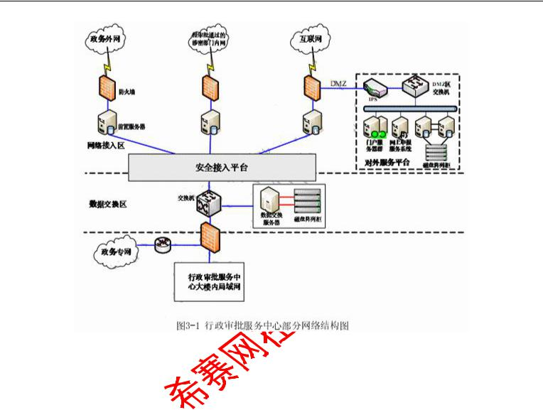

【问题 1】（6 分）

请指出图 3-1 中的安全接入平台中可采用的技术或安全设备有哪些。

【问题 2】（4 分）

- 3-1 中 DMZ 区交换机共提供 12 个千兆端口和 8 个百兆端口，请问该交换机的吞吐量至少达到多少 Mpps，才能够确保所有端口均能线速工作，并提供无阻塞的数据交换。

【问题 3】（15 分）

市行政审批服务中心大楼监控系统采用目前国际上最先进的 IP 智能监控架构，并且能和门禁系统、报警系统、车牌管理系统进行联动。大楼监控系统可提供实时监控、存储和随时调看

CIF 格式（352 × 288）和 D1 格式（720×576）分辨率的图像，支持 MPEG2、MPEG4、H.264

等编码格式，尤其是在高动态图像监控场合，可以提供广播级的高清图像质量，满足市大楼安防监控的要求。

（1）大楼内预计共有监控点 500 个，如果保存的是 CIF 格式的图像，码流为 512Kbps，请计算每小时保存楼内全部监控点视频流需要多大的存储空间（Bytes 或 GB）。

如果保存的是 D1 格式的图像，码流为 2048Kbps，请计算每小时保存楼内全部监控点视频流需要多大的存储空间（Bytes 或 GB）。

更多考试真题及答案与解析，关注希赛网在线题库（www.educity.cn/tiku/）

希赛网（www.educity.cn）,专注软考、PMP、通信考试

（2）系统实施时，图像格式采用了 CIF，码流为 512Kbps，请计算保存楼内全部监控点 30 天视频流需要的存储空间（Bytes、GB 或 TB）。

全部监控视频流信息保存在 IPSAN 设备 S2600 中，S2600 控制框（双控，220v 流，4GB 内存，8*GE iSCSI 主机接口，磁盘数量 12 个/框，最大支持附加 7 个磁盘扩展框）。假设在本项目中采用 SATA 1TB 7.2K RPM 硬盘，在 IPSAN 配置的 RAID 组级别为 RAID10。

请指出 RAID10 的磁盘利用率，并计算出保存 30 天视频流至少需要的硬盘数，以及至少需要配置的 S2600 控制框数量。

（3）假设在 IPSAN 设备中创建了 2 个 RAID 组 RAID001 和 RAID002，其中 RAID001 组采用RAID5，包含 6 个磁盘，RAID002 组采用 RAID6，包含 8 个磁盘。请分别计算这两个 RAID 组

的磁盘利用率。

